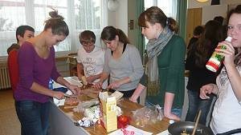
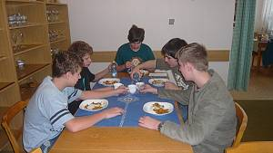
Stravování ve světě

Dominantní průřezové téma: Multikulturní výchova – kulturní diference
( poznává stravovací návyky v jiných zemích)

Vztah k dalším průřezovým tématům: Výchova k myšlení v evropských a globálních souvislostech – Evropa a svět nás zajímá
(poznává odlišnosti v stravování u jiných národů a srovnává se svým vlastním)

Forma realizace: skupinová práce

Ročník : osmý

Anotace: žáci se seznámí s různými druhy jídla a jejich přípravou

Klíčové pojmy: Internet – hledání receptů, slovník – hledání slovní zásoby, kuchařské knihy

Obsah:
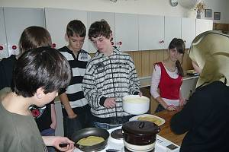
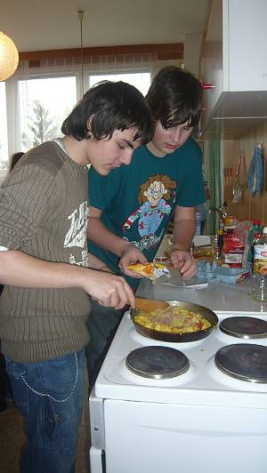
- vyhledání receptu
- vytvoření receptu
- uvaření jídla podle vybraného receptu
- vytvoření jídelníčku vlastní fiktivní restaurace
- zpracování projektu
